
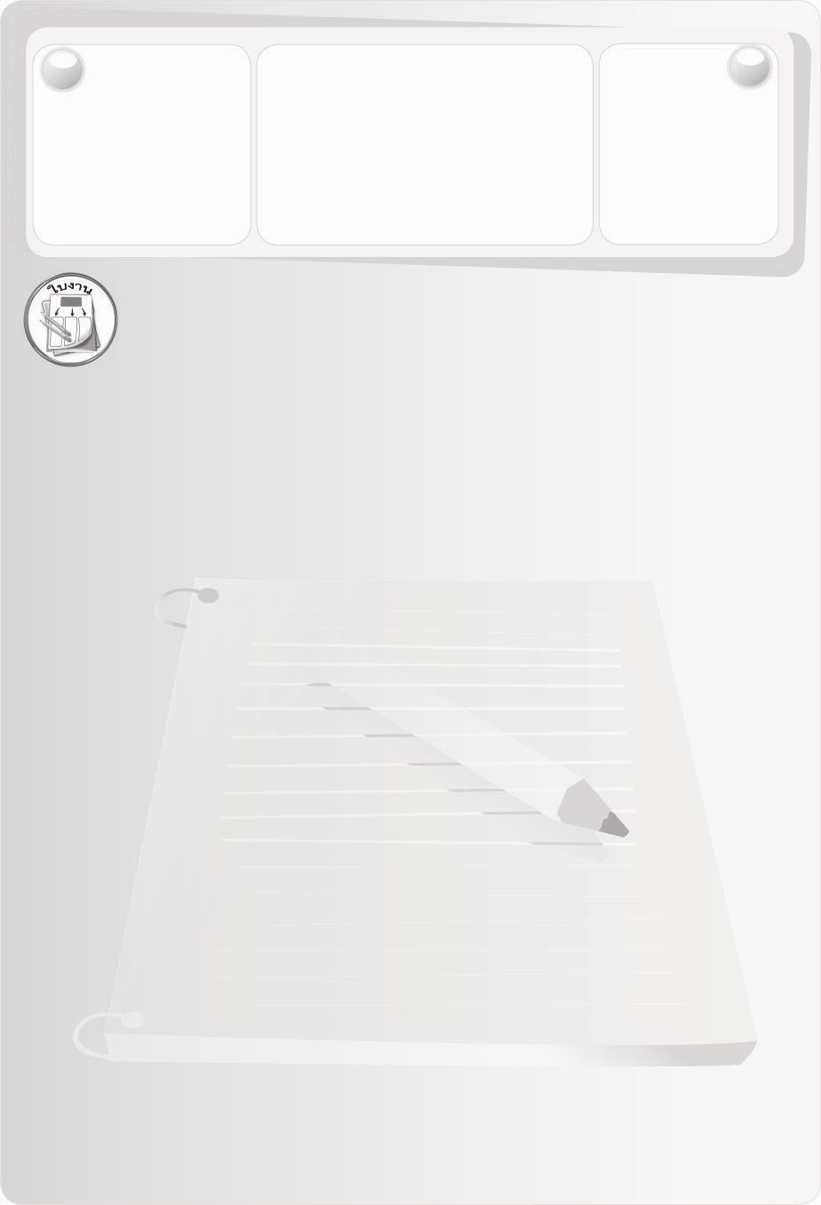
ชิ้นงานที่ 6 เรื่อง
การเลี้ยงปลาสวยงาม
วันที่ ......... เดือน ............. พ.ศ. ........
ชื่อ .....................................................
เลขที่ .................. ชั้น ........................
ได้คะแนน
............................
คะแนนเต็ม
10 คะแนน
ให้นักเรียนแบ่งกลุ่มแล้วร่วมกันศึกษาข้อมูลเกี่ยวกับการเลี้ยงปลาสวยงาม กลุ่มละ 1 ชนิด จากนั้นวางแผนการเลี้ยงปลาสวยงามลงในแบบบันทึก
แบบบันทึกการวางแผนเลี้ยงปลาสวยงาม
1. กลุ่มของนักเรียนเลือกเลี้ยงปลาสวยงามชนิดใด ___________________
____________________________________________

2. วัสดุ อุปกรณ์ที่ใช้ในการเลี้ยงปลาได้แก่อะไรบ้าง
____________________________________________
____________________________________________

3. อาหารที่ใช้เลี้ยง ได้แก่ _______________________________________________
__________________________________________________________________

4. นักเรียนจะดูแลปลาสวยงามที่เลี้ยงอย่างไร ________________________________
__________________________________________________________________

5. ถ้าปลาโตเต็มที่แล้วนักเรียนจะนำไปใช้ประโยชน์อย่างไร _____________________
___________________________________________________________________

